**玩法**：玩法界面参考欢乐麻将说明界面，为入口图标，点击后弹出玩法弹窗

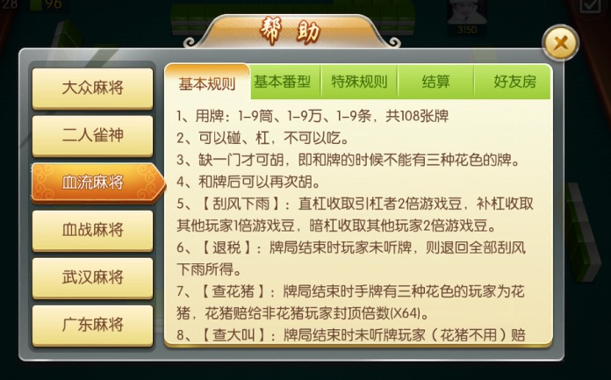

左侧为分类，右侧分栏显示详细步骤介绍，右侧介绍可放图片及文字，需要策划排版